  Costa Fascinosa | Cazare hotel 3* |   Transfer
6 nopti,  pensiune completa | 2 x Savona  2 x Catania  cu mic-dejun | aeroport – port – hotel – aeroport
 | 
Insotitor  de grup roman | TAXE  Portuare si de aeroport | Excursii incluse  Milano, Savona, Etna, Taormina, Noto, Siracusa.
 Orar de zbor, Compania Wizz Air

Bucuresti
29.05.2026: Bucuresti 13:05 – Milano 14:30 08.06.2025: Catania 15:50 – Bucuresti 19:00
Orarul de zbor poate suferi modificari.

Tour & Cruise
Mediterana si Africa de Nord
29/05/2026 - 08/06/2026 |   de la  1.799 €/ pers.
Itinerar
Circuit Liguria – Sicilia
si Croaziera Tunisia, Malta, Italia

Lombardia - Liguria
29.05.2026 | Milano – Savona
30.05.2026 | Savona
29.05-31.05.2026 | Cazare cu mic dejun hotel 3*, Savona
Croaziera Costa Fascinosa
Data | Port | Sosire | Plecare
31.05.2026 | Savona, Italia | – | 16:30
01.06.2026 | Civitavecchia, Italia | 08:00 | 18:00
02.06.2026 | Napoli, Italia | 08:00 | 18:00
03.06.2026 | Palermo, Sicilia | 08:00 | 18:00
04.06.2026 | La Goulette, Tunisia | 08:00 | 17:00
05.06.2026 | La Valletta, Malta | 10:00 | 19:00
06.06.2026 | Catania, Sicilia | 07:00 | -
Sicilia
06.06.2026 | Etna - Taormina
07.06.2026 | Noto - Siracusa
06 - 08.06.2026 | Cazare cu mic dejun, hotel 3*, Catania

Itinerarul poate suferi modificari
Tarife*  euro/ pers | Cabina interioara | Cabina exterioara | Cabina cu balcon
29.05 – 08.06.2026 | 1799 | 1999 | 2099
*Tarife valabile in functie de disponibilitatea la momentul rezervarii.

Tariful include: | Tariful nu include:  Tariful nu include:
CROAZIERA  - cazare 6 nopti la bordul navei de croaziera in functie de tipul de cabina ales;  - toate mesele la bordul navei: micul dejun, pranzul, cina  - un program bine planificat de activitati in zilele petrecute in largul marii si o mare varietate de oferte de divertisment seara;  - seara de gala cu o cina speciala;  - utilizarea echipamentelor de gimnastica si fitness;  - participarea la activitatile de la bordul navei de croaziera (piscine, jacuzzi);  - taxele portuare  CIRCUIT  - cazare cu mic dejun 2 nopti la hotel 3* in Savona  - cazare cu mic dejun 2 nopti la hotel 3* in Catania  - excursii cu ghid local si insotitor roman incluse: Milano, Savona, Etna si Taormina, Noto si Siracusa  - toate transferurile mentionate in program  AVION  - bilete de avion Bucuresti – Milano/ Catania– Bucuresti, cu bagaj mic de mana si bagaj de cala (20 kg) incluse  - taxe de aeroport  INSOTITOR DE GRUP:  - insotitor de grup roman (pentru minim 25 persoane) | - servicii medicale la bord  - articolele puse la vanzare in magazinele de la bord  - excursiile optionale nementionate la incluse;  - accesul la centrul de infrumusetare si Spa (tratamente si servicii personalizate)  - internetul  - asigurarea medicala de calatorie (recomadata);  - service Charge-ul 11 EUR/ persoana/ zi (obligatoriu, se poate achita la agentie sau la bord)
Conditii rezervare: | Conditii anulare:
Orice croaziera confirmata atrage o plata in avans de 20%.  Diferenta pana la 50% se achita cu 90 de zile inainte de plecare.  Plata finala se realizeaza cu 60 de zile inainte de imbarcare. | Mai mult de 90 de zile – pierderea avansului  89 - 60 zile – penalizare 50%; mai putin de 60 de zile – penalizare 100%;  In caz de neprezentare la program penalizarea este 100%.

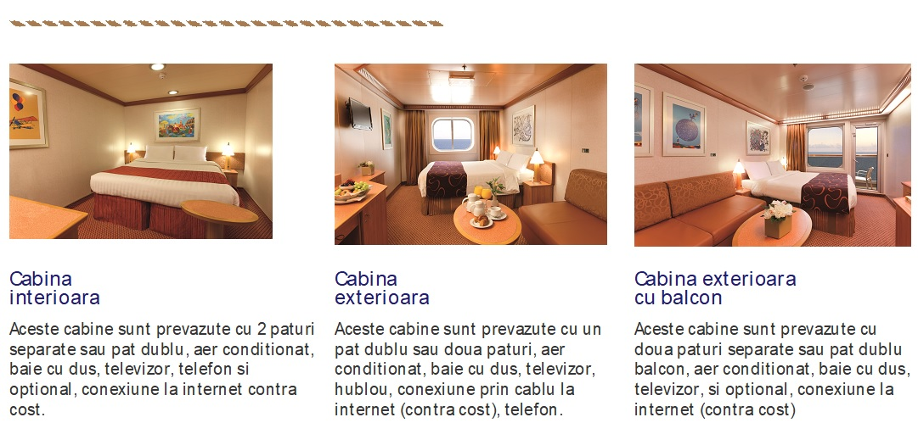

Itinerar
Ziua 1, 29 mai 2026, Milano - Savona  Intalnire cu insotitorul de grup la aeroportul Otopeni si zbor catre Milano. Vei participa la un tur in Milano - o destinatie perfecta pentru cei pasionati de arhitectura, cultura, turism, moda si design. Este orasul in care modernul se imbina armonios cu farmecul autentic italian. In inima orasului, in Piazza del Duomo, se afla celebra Catedrala din Milano, un simbol impresionant al arhitecturii gotice. Chiar alaturi, vei explora Galleria Vittorio Emanuele II – cel mai vechi centru comercial din Italia, renumit pentru acoperisul sau spectaculos din sticla si atmosfera boema. Dupa excursie vei fi transferat la Savona. Cazare la hotel 3* in Savona.  Ziua 2, 30 mai 2026, Savona  Portul Savona este unul dintre cele mai atractive de pe Riviera Italiana. Climatul placut si marea superba fac din Savona o baza excelenta pentru a explora Liguria. In cursul diminetii ai o excursie organizata cu ghid local prin Savona. Orasul este cunoscut pentru Fortareata Priamar, construita in secolul al XVI-lea, dar si pentru centrul istoric dominat de Catedrala Savonei. Cazare cu mic-dejun in Savona.  Ziua 3  31 mai 2026, Savona – Costa Fascinosa  Dupa micul-dejun, ai timp liber pentru vizite sau plaja. Albastrul este culoarea dominanta in Liguria, iar Savona nu face exceptie. Litoralul orasului ofera patru plaje principale, cu peste treizeci de cluburi de plaja care dispun de toate facilitatile dorite pentru o vacanta perfecta la malul marii. Dupa-amiaza transfer pentru imbarcare pe Costa Fascinosa.  Ziua 4, 01 iunie 2026, Civitavecchia  Primele imagini de la bord cu Civitavecchia, orasul port al Romei, vor fi ale Fortului Michelangelo si portului istoric. Odata ajuns la tarm, mergi si viziteaza muzeul arheologic, intr-o cladire eleganta din secolul XVIII, ridicata la cererea Papei Clement al XIII-lea. Plimba-te pe faleza, de la Fort spre Borgo Odescalchi, te duce pe langa Marina si zona de plaja Pirgo. Poti vizita Baile lui Traian – cu marmura, mozaicuri si detalii care te fac sa simti atmosfera Romei antice. Nu pleca fara sa descoperi „satul medieval” din oras – vei gasi Biserica Stelei, Porta dell’Archetto si zidurile vechi ale orasului, construite la initiativa Papei Leon al X-lea.  Ziua 5, 02 iunie 2026, Napoli  Napoli a fost intotdeauna oaia neagra a oraselor italiene, neadaptatul, un fel de Calcutta europeana.  Ziua 9, 06 iunie 2026, Catania – Etna - Taormina  Debarcare de pe Costa Fascinosa in Catania, portul antic de pe tarmul estic al Siciliei, un oras baroc marginit de relieful arid al Etnei si albastrul de cristal al Marii Ionice. Va urma o excursie plina de culoare si istorie care include Etna si Taormina. Etna este unul dintre cei mai activi vulcani din lume si a modelat nu numai relieful, dar si istoria Siciliei; iar Taormina este o bijuterie de oras situat in apropierea stramtorii care separa Sicilia de peninsula italiana si pozitionat pe o terasa naturala cu vedere la Marea Ionica. La final de zi, transfer si cazare hotel 3* cu mic dejun in Catania.  Ziua 10, 07 iunie 2026, Siracusa - Noto  Dupa micul-dejun vei porni intr-o excursie in Siracuza - o calatorie inapoi in timp, in care vei descoperi un oras cu mii de ani de istorie, care, desi vechi, ramane mereu fermecator in ochii nostri. Piazza Duomo, recunoscuta ca fiind una dintre cele mai frumoase din Italia, este inconjurata de palate baroce impresionante si este inima vietii civice si religioase din Ortigia, orasul vechi al Siracuzei, inclus in Patrimoniul Mondial UNESCO. Catedrala din piata este un loc cu adevarat special – o imbinare rara intre templu pagan si biserica crestina. A fost |   Insa, lasand la o parte aceste aparente, Napoli are o mostenire impresionanta evidentiata prin arta, biserici, castele si palate. In plus, Napoli este punctul de plecare spre:  - spectaculoasa Coasta Amalfi, declarata monument UNESCO pentru unicitatea si frumusetea peisajului natural;  - spre Reggia Caserta, al carui palat este supranumit Versaille-ul Italiei;  - spre Pompeii, o adevarata incursiune in timpurile romanilor;  - spre stilata Insula Capri.  Ziua 6, 03 iunie 2026, Palermo  Palermo este un festin cultural, o combinatie fascinanta intre est si vest, care il face unic intre orasele europene de la Marea Mediterana. Orasul abunda in obiective interesante, de la Teatrul Massimo, unul dintre cele mai mari din Europa, la Catacombele Capucinilor unde mii de corpuri mumificate isi duc odihna vesnica. Sau Quattro Canti, piata principala a orasului presarata cu palate de secol XVII si cu emblematicul Palazzo dei Normanni...  Ziua 7, 04 iunie 2026, La Goulette  Cea mai nordica tara a Africii, Tunisia, te intampina cu frumusete naturala din abundenta, ape turcoaz si situri arheologice exceptionale. Fie ca esti pasionat de arheologie, arhitectura sau natura, sigur exista o excursie pentru tine. Din portul La Goullete poti vizita ramasitele vechii Cartagine - baza puternicului imperiu comercial si locul de bastina al generalului Hannibal, Baile lui Antoniu, Cisternele Romane sau sa te aventurezi in orasul albastru - Sidi Bou Said. Vrei o zi de relaxare? Statiunea Hammamet te asteapta cu plaje intinse si ape turcoaz.  Ziua 8, 05 iunie 2026, La Valletta  Valletta, orasul fortareata cunoscut ca Citta’ Umilissima, este capitala Maltei. Orasul este un muzeu in aer liber, o experienta a Barocului si un monument donat umanitatii de cavalerii Ioaniti cu cinci secole in urma!  Arhitectura orasului reflecta statutul aristocratic al cavalerilor care proveneau din cele mai nobile familii ale Spaniei, Angliei si Frantei. Valletta iti ofera ceva de admirat la fiecare pas! Co-Catedrala Sfantul Ioan, al carei interior opulent gazduieste capodopera lui Caravaggio – Taierea Capului Sf. Ioan sau Gradinile Barrakka, unde turisti si localnici petrec timpul impreuna, bucurandu-se de privelisti, istorie si natura!  construita pe ruinele unui templu dedicat zeitei Atena, ridicat in anul 480 i.Hr. In spatele fatadei baroce se ascunde o adevarata comoara a trecutului: coloanele dorice ale templului sunt inca vizibile, atat la exterior, cat si in interior. Excursia continua cu Noto - un loc emblematic pentru oricine vrea sa descopere Sicilia baroca! Orasul are un stil unic, care depaseste rigorile barocului clasic, imbinand elemente renascentiste, spaniole si neoclasice. Rezultatul? Un amestec creativ si usor visator, care te cucereste imediat. Intram in oras dinspre est, trecand pe sub Arcul de Triumf care ne deschide drumul catre Corso Vittorio Emanuele – artera principala si inima vibranta a orasului. O plimbare aici este o adevarata incantare: te poti pierde printre cladiri elegante, cafenele si atmosfera relaxata tipica sudului Italiei.  Ziua 11, 08 iunie 2026, Catania  Dupa micul-dejun, timp liber in Catania sa vizitezi in propriul ritm bogatia de obiective, precum Castelul Ursino, Teatro Massimo sau Villa Bellini, si nu uita sa incerci specialitati locale, precum pasta a la Norma sau binecunoscutul cannoli sicilian.  Transfer la aeroportul din Catania pentru zborul spre Bucuresti.

